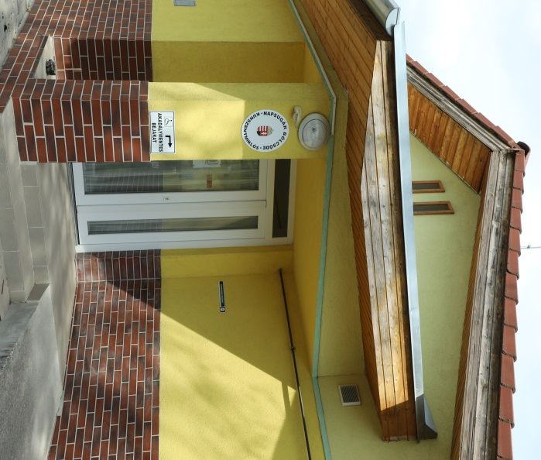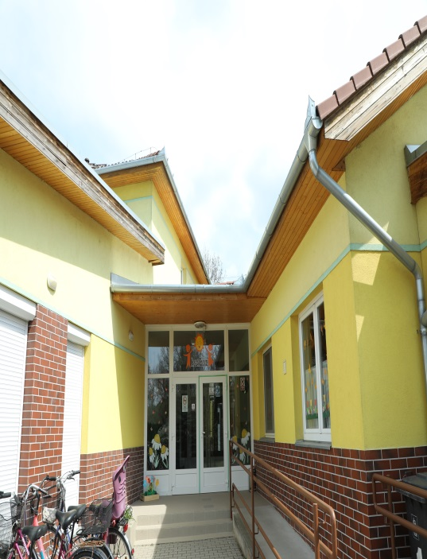
T Á J É K O Z T A T Ó
a bölcsődei felvétellel kapcsolatban
Bölcsődei jelentkezés a 2024/25. nevelési-gondozási évre
Az alábbiakban szeretném összefoglalni a legfontosabb információkat:
Kik igényelhetik a bölcsődét?
A Gyvt. 41-42. §-a és a 15/1998. (IV.30.) NM rendelet 36. §-a alapján az intézménybe a gyermek húsz hetes korától harmadik életévének, fogyatékos gyermek ötödik életévének, illetve annak az évnek december 31-ig vehető fel, amelyben harmadik, fogyatékos gyermek ötödik életévét betölti. Ha a gyermek harmadik életévét betöltötte, de testi vagy szellemi fejlettségi szintje alapján még nem érett az óvodai nevelésre és óvodai jelentkezését a bölcsőde orvosa nem javasolja, bölcsődében gondozható negyedik életévének betöltését követő augusztus 31-ig.
A bölcsődei ellátást elsősorban azok a szülők kérhetik, akik
– munkavégzésük (ideértve a gyermekgondozási díj, a gyermekgondozást segítő ellátás
és a gyermeknevelési támogatás folyósítása melletti munkavégzést is)
– munkaerő-piaci részvételt elősegítő programban, képzésben való részvételük,
– nappali rendszerű iskolai oktatásban, a nappali oktatás munkarendje szerint szervezett

felnőttoktatásban, felsőoktatási intézményben nappali képzésben való részvételük,
– betegségük vagy egyéb ok miatt gyermekük napközbeni ellátásukról nem tudnak gondoskodni.
Ezen túl különösen annak a gyermeknek kell biztosítani a bölcsődei ellátást,
– akinek fejlődése érdekében állandó napközbeni ellátásra van szüksége,
– akit egyedülálló vagy időskorú személy nevel,
– akinek a szülője, törvényes képviselője szociális helyzete miatt az ellátásáról nem tud gondoskodni.
A bölcsődei felvétel során előnyben kell részesíteni
- ha a gyermek szülője, más törvényes képviselője a felvételi kérelem benyújtását követő
30 napon belül igazolja, hogy munkaviszonyban vagy munkavégzésre irányuló egyéb
jogviszonyban áll
- a rendszeres gyermekvédelmi kedvezményre jogosult gyermeket,
- a három vagy több gyermeket nevelő családban élő gyermeket,
- az egyedülálló szülő által nevelt gyermeket
- a védelembe vett gyermeket.
A sajátos nevelési igényű, vagy gyógypedagógiai tanácsadásra, korai fejlesztésre és
gondozásra jogosult kisgyermekek felvétele
Ellátásuk a szabad férőhelyek függvényében a bölcsődében vehető igénybe, mert a speciális személyi-tárgyi feltételek ehhez a feladathoz a legoptimálisabban biztosítottak. Esetükben a bölcsődei felvétel feltétele még, hogy a szakértői bizottság szakértői véleményben megállapítsa a kisgyermek sajátos nevelési igényét, gyógypedagógiai tanácsadásra, korai fejlesztésre és gondozásra való jogosultságát.
A gyermek bölcsődébe történő felvételét a szülő kérheti, egyéb esetekben a szülő hozzájárulásával kezdeményezheti:
• a területi védőnő,
• a házi gyermekorvos, vagy a háziorvos,
• a szociális ill. családgondozó,
• a gyermekjóléti szolgálat,
• a gyámhatóság
Honnan érkezhetnek hozzánk a gyermekek?
Az intézmény ellátási területe a fenntartó Kunszentmiklós Város Önkormányzat illetékességi (Gyvt. 94. § (6) bek.) Kunszentmiklós, Tass, Kunbábony, Kunpeszér, Szalkszentmárton közigazgatási területére terjed ki.
A bölcsődei felvétel rendje
A bölcsődei felvételi jelentkezési lapot személyesen, a bölcsődében lehet igényelni munkanapokon. Elektronikus formában is igényelhető a bolcsodenapsugar@gmail.com email címen, majd ugyanide kitöltve visszaküldhető a nyomtatvány a szükséges mellékletekkel együtt. A gyermekek felvétele egész évben folyamatos, de amennyiben szeretné gyermekét a következő nevelési évre beíratni (2024.szeptember) kérjük a jelentkezési lapot már most jutassák el részünkre az előzetes igényfelmérés miatt. A felvételi kérelem leadás, beküldés lehetősége egész évben folyamatos.
A jelentkezési laphoz csatolni szükséges az alábbi dokumentumokat
- Gyermek TAJ kártya másolata
- Oltási könyv másolata
- Gyermek, Szülők TAJ kártya, lakcímkártya, személyi igazolvány másolata
- Kedvezményre jogosító határozatok másolata
- Szakértői vélemény másolata
Kérjük, amennyiben e-mailben küldik a jelentkezési lapot, a levelezési felületüket
rendszeresen ellenőrizzék, hiszen oda hivatalos értesítések, esetleges hiánypótlási kérés,
tájékoztatás érkezhet a bölcsődei felvétellel kapcsolatosan.
Döntés a felvételről
Az intézmény vezetője a bölcsődei felvételek elbírálásáról írásban értesíti a Szülőket.
Kérjük a Szülőket, hogy a bölcsődei felvétellel, jelentkezési lap kitöltésével, a felvételhez

szükséges igazolásokkal kapcsolatos kérdéseikkel, forduljanak hozzám bizalommal.
Szeretettel várjuk Bölcsődénkbe a leendő bölcsődés gyermekeket!
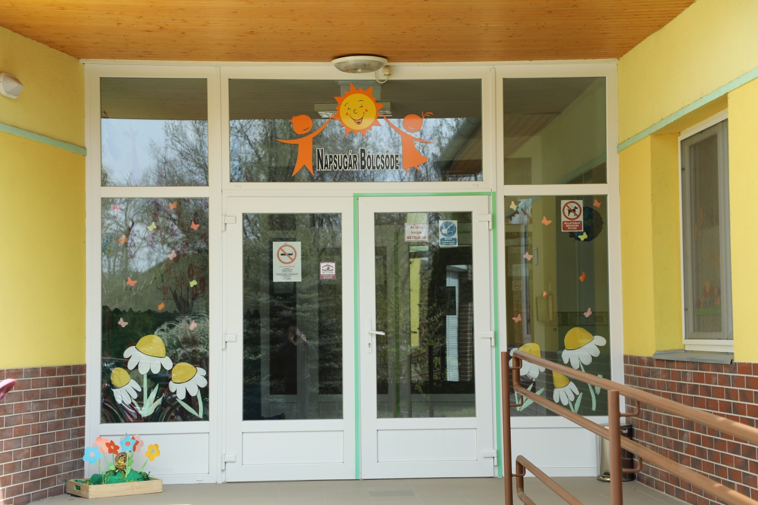

Napsugár Bölcsőde
Kunszentmiklós 6090, Vásártér 14/B.
Facebook: Napsugár Bölcsőde Kunszentmiklós
Hajdú Gabriella intézményvezető
06202227469

